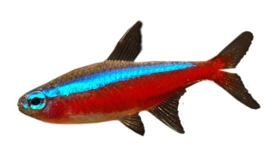
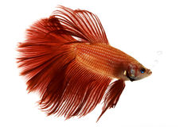
Tropisch aquarium
Het belangrijkste punt voor beginners
omtrent het starten van een tropisch aquarium
is tijd. Het is belangrijk om na te denken wat voor
aquarium u wilt. Denk hierbij aan wat voor soort
vissen u het liefst zou willen. U kunt een lijstje
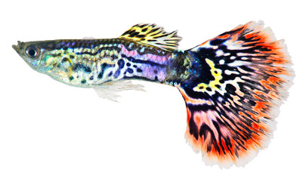
maken met de visnamen en vissoorten waar wij
eventueel naar kunnen kijken. Dit is belangrijk,
omdat niet alle vissoorten samen gehouden kunnen worden.

Verschil in vissoorten:
Bepaalde vissoorten leven in groepsverband terwijl andere vissen op zichzelf leven. Ook kan de temperatuur waarin de vissen leven erg verschillen. Bepaalde vissen leven vooral op de bodem terwijl andere vissoorten vooral aan de oppervlakte zwemmen. Het is slim om dit mee te nemen in de keuze voor de vissen. Ze moeten zich dus niet allemaal in dezelfde waterlaag begeven!
Inrichting:
Decoratie is natuurlijk voor het zicht heel belangrijk. Dit kunnen beeldjes zijn, maar u kunt ook kiezen voor een natuurlijke uitstraling. Denk hierbij aan een stuk hout of een steen. Hou in de gaten dat al het decoratie goed omgespoeld moet worden. Het hout moet zelfs uitgekookt worden, anders wordt het water troebel. Naast de decoratie zijn planten noodzakelijk in het aquarium. Planten zorgen voor zuurstof, schuilplekken voor de vissen en kunnen afval afvoeren.
Het aquarium klaarmaken:
Het is belangrijk om het aquarium even goed om te spoelen voor u deze vult met water. Denk goed na over de plek. Als het aquarium gevuld is, kunt u deze moeilijk verplaatsen. Daarnaast komt er een grote druk te staan op de tafel / kast waarop het aquarium staat. Hou hier rekening mee!
Aquarium opstarten:
Enkele benodigdheden voor een tropisch aquarium zijn een pomp, verwarmingselement, thermometer en lamp. Laat het aquarium minimaal drie weken draaien zonder vissen. Het is van groot belang dat de waardes van het water geschikt worden voor de vissen. Eerst moet het aquarium zo’n 21 a 22 graden zijn en de bacteriën moeten de tijd krijgen om te groeien.
Tijd voor de vissen:
Vul de bak nooit in één keer met te veel vissen. Bouw dit geleidelijk op. Het is aan te raden om te beginnen met kleine groepsvisjes. Denk hierbij aan een klein groepje neon tetra’s (stuk of 5). Observeer de vissen goed! Als deze na één week nog gezellig rondzwemmen, kunt u uitbreiden.

Hoe laat u de vis wennen aan uw aquarium:
Laat de vis 20 minuten in het plastic zakje drijven in uw aquarium zodat het water dezelfde temperatuur krijgt. Bij voorkeur schep de visjes uit het zakje en voeg ze toe aan uw aquarium. Gooi het water uit het zakje weg.
Probeer regelmatig (iedere maand) 1/3 van het water te vervangen door vers leidingwater. Ook zal u het filter af en toe moeten omspoelen/vervangen.

